TUẦN 10: CHỦ ĐỀ 1: NIỀM VUI SÁNG TẠO
Bài 17: VẼ MÀU (3 tiết)
I. YÊU CẦU CẦN ĐẠT.
1. Kiến thức:
1.1. Đọc
- Đọc đúng và đọc diễn cảm bài thơ Vẽ màu, biết nhấn giọng vào những từ ngữ thể hiện cảm xúc,suy nghĩ của bạn nhỏ khi vẽ tranh.
- Nhận biết được các màu sắc của sự vật, cách gọi màu sắc của sự vật trong bài thơ, nhận xét được đặc điểm, cách gọi màu sắc của sự vật cùng những cảm xúc, suy nghĩ của bạn nhỏ.
- Hiểu điều tác giả muốn nói có bài thơ. Cần trân trọng, phát huy năng lực tưởng tượng, sáng tạo của mỗi cá nhân.
1.2. Luyện từ và câu:
- Biết được khái niệm biện pháp nhân hoá và nhận biết được biện pháp nhân hoá.
- Tìm được các sự vật được nhân hoá trong câu, đoạn văn.
- Phát triển năng lực ngôn ngữ.
- Biết vận dụng bài học vào thực tiễn cuộc sống. Viết được câu văn có sử dụng biện pháp nhân hoá.
1.3. Viết:
- Biết cách viết đoạn văn tưởng tượng dựa trên một câu chuyện đã đọc hoặc đã nghe.
- Biết khám phá và trân trọng vẻ riêng của những người xung quanh, có khả năng nhận biết và bày tỏ tình cảm, cảm xúc.
- Phát triển năng lực ngôn ngữ.
- Biết vận dụng bài học vào thực tiễn cuộc sống: Trân trọng, bày tỏ tình cảm của mình về vẻ riêng của bạn bè và những người xung quanh trong cuộc sống.

2. Năng lực .
- Năng lực tự chủ, tự học: Tích cực tập đọc, cố gắng luyện đọc đúng, luyện đọc diễn cảm tốt.
- Năng lực giải quyết vấn đề và sáng tạo: Nâng cao kĩ năng tìm hiểu ý nghĩa nội dung bài đọc và vận dụng vào thực tiễn.
- Năng lực giao tiếp và hợp tác: Phát triển năng lực giao tiếp trong trả lời các câu hỏi và hoạt động nhóm.
3. Phẩm chất.
- Phẩm chất nhân ái: Thông qua bài thơ, biết thể hiện sự trân trọng những sáng tạo của bản thân, bạn bè và những người xung quanh.
- Phẩm chất chăm chỉ: Có ý thức tự giác tập đọc, trả lời các câu hỏi.
- Phẩm chất trách nhiệm: Biết giữ trật tự, lắng nghe và học tập nghiêm túc.
II. ĐỒ DÙNG DẠY HỌC.
- Kế hoạch bài dạy, bài giảng Power point.
- SGK và các thiết bị, học liệu phục vụ cho tiết dạy.
III. HOẠT ĐỘNG DẠY HỌC.

TIẾT 1: ĐỌC : VẼ MÀU
Ngày dạy :6 /11/ 2023
Hoạt động của giáo viên Hoạt động của học sinh
1. Khởi động: 5p
- Mục tiêu:
+ Tạo không khí vui vẻ, khấn khởi trước giờ học.
+ Kiểm tra kiến thức đã học của học sinh ở bài trước.
- Cách tiến hành:
- GV gọi 2 học sinh đọc nối đoạn bài: Trước ngày xa quê.  - HS đọc xong giáo viên hỏi câu hỏi về nội dung bài  ? Vì sao bạn nhỏ lại xa quê?  ? Buổi chia tay của bạn nhỏ có gì đặc biệt?  - GV nhận xét, tuyên dương.  - GV giới thiệu chủ điểm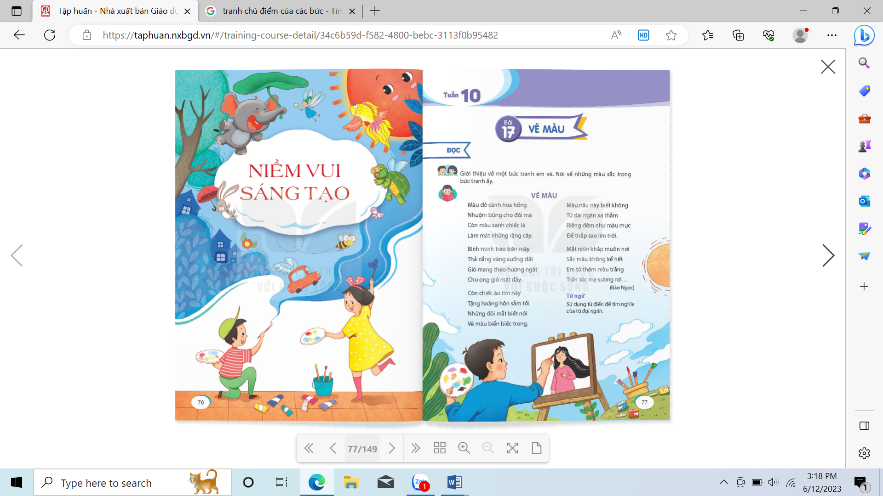  (GV đưa tranh chủ điểm lên màn hình- PP)  ? Hãy quan sát và cho biết bức tranh nói với em điều gì về chủ điểm này?  - GV nhận xét chốt: Tranh chủ điểm có các hình ảnh, nét vẽ sinh động, ngộ nghĩnh. Đó là bức tranh tượng trưng cho thế giới của trí tưởng tượng và sáng tạo.  - GV giới thiệu bài.  - GV khái quát và giới thiệu vào bài thơ. | - HS đọc bài  - Bạn nhỏ theo bố lên thành phố học.  - Buổi chiều trước khi lên thành phố, thầy giáo cùng các bạn đến chia tay bạn nhỏ. Khác hẳn mọi khi hôm nay các bạn ít cười đùa, kẹo cũng chẳng ăn…  - HS nêu ý kiến, cảm nhận của cá nhân.  - HS giới thiệu về một bức tranh em vẽ.  - HS giới thiệu về màu sắc sử dụng trong tranh đó.  - Các bạn nêu cảm nhận, tưởng tượng của em về bức tranh của bạn.
2. Khám phá.
- Mục tiêu: Đọc đúng và đọc diễn cảm bài thơ Vẽ màu, biết nhấn giọng vào những từ ngữ thể hiện cảm xúc, suy nghĩ của bạn nhỏ khi vẽ tranh.
- Cách tiến hành:
2.1. Hoạt động 1: Đọc đúng.10p  - GV đọc mẫu lần 1: Đọc diễn cảm cả bài, nhấn giọng ở những từ ngữ giàu sức gợi tả, gợi cảm.  - GV HD đọc: Đọc trôi chảy toàn bài, ngắt nghỉ câu đúng, chú ý câu dài. Đọc diễn cảm các lời thoại với ngữ điệu phù hợp.  - Gọi 1 HS đọc toàn bài.  - GV chia đoạn: 5 khổ thơ theo thứ tự  - GV gọi 5 HS đọc nối tiếp theo khổ thơ.  - GV hướng dẫn luyện đọc từ khó: lá, làm, rặng cây, màu nâu, này, thả nắng, nhuộm …..  - GV hướng dẫn luyện đọc câu:  Màu đỏ/ cánh hoa hồng/  Nhuộm bừng/cho đôi má/  Còn màu xanh /chiếc lá/  Làm mát/ những rặng cây. // |  | - HS lắng nghe cách đọc.  - HS lắng nghe giáo viên hướng dẫn cách đọc.  - 1 HS đọc toàn bài.  - HS quan sát  - 5 HS đọc nối tiếp theo khổ thơ.  - HS đọc từ khó.  - 2-3 HS đọc câu.
2.2. Hoạt động 2: Đọc diễn cảm. 10p  - GV đọc mẫu lần 2: Đọc diễn cảm ngắt, nghỉ theo nhịp thơ, nhấn giọng các từ ngữ chỉ màu sắc (màu đỏ, màu xanh, nắng vàng,áo tím…), thể hiện cảm xúc vui tươi, hồn nhiên của bạn nhỏ  - Mời 5 HS đọc nối tiếp các khổ thơ.  - GV cho HS luyện đọc theo nhóm bàn (mỗi học sinh đọc 1 khổ thơ và nối tiếp nhau cho đến hết).  - GV theo dõi sửa sai.  - Thi đọc diễn cảm trước lớp:  + GV tổ chức cho mỗi tổ cử đại diện tham gia thi đọc diễn cảm trước lớp.  + GV nhận xét tuyên dương |  | - HS lắng nghe cách đọc diễn cảm.  - 5 HS đọc nối tiếp các khổ thơ.  - HS luyện đọc diễn cảm theo nhóm bàn.  - HS lắng nghe rút kinh nghiệm.  + Mỗi tổ cử đại diện tham gia thi đọc diễn cảm trước lớp.  + HS lắng nghe, học tập lẫn nhau.
3. Luyện tập.
- Mục tiêu: Hiểu điều tác giả muốn nói có bài thơ. Cẩn trọng, phát huy năng lực tưởng tượng, sáng tạo của mỗi cá nhân.
- Cách tiến hành:
3.1. Tìm hiểu bài.  - GV gọi HS đọc câu hỏi 1?  - Câu 1: GV yêu cầu HS dùng bút chì tìm và gạch chân các từ ngữ chỉ màu sắc cho mỗi sự vật yêu cầu trong câu hỏi 1.  - GV soi phiếu bài tập nhận xét.  - GV hỗ trợ HS gặp khó khăn, lưu ý rèn cách trả lời đầy đủ câu.  - Câu 2: Các khổ thơ 2,3,4 nói về màu sắc của các cảnh vật ở những thời điểm nào?  - GV nhận xét, tuyên dương  - Câu 3: Theo em bạn nhỏ muốn nói gì qua 2 dòng thơ: “Em tô thêm màu trắng/ Trên tóc mẹ sương rơi.”?  - GV nhận xét, tuyên dương  - Câu 4: Nếu được vẽ một bức tranh với đề tài tự chọn em sẽ vẽ gì? Em sẽ chọn màu nào để vẽ? Vì sao?  (GV dẫn dắt, khuyến khích sự sáng tạo của HS)  - GV nhận xét, tuyên dương  ? Các em cũng như bạn nhỏ trong tranh đã làm thế nào để có thể vẽ nên được những bức tranh đẹp, màu sắc tươi tắn?  - GV mời HS nêu nội dung bài.  - GV nhận xét và chốt: |  | - HS tìm trong bài thơ các từ ngữ chỉ màu sắc cho các sự vật dưới đây: ...  - HS làm cá nhân.  - HS thảo luận nhóm 2 và hoàn thành phiếu bài tập.  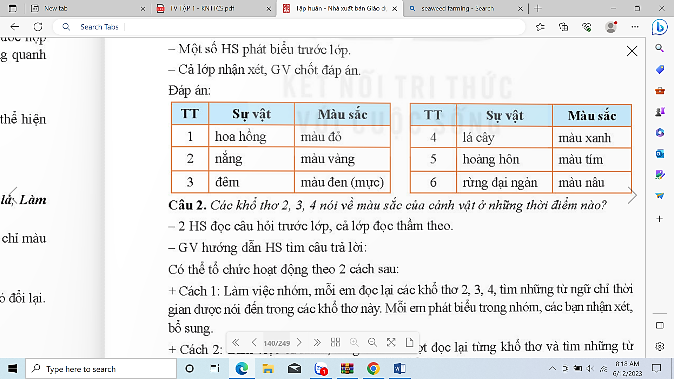  - HS suy nghĩ cá nhân và trao đổi nhóm 2 nêu ý kiến.  + Khổ thơ thứ 2 nói về màu sắc của cảnh vật ở thời điểm buổi sáng (vì có từ bình minh)  + Khổ thơ thứ 3 nói về màu sắc của cảnh vật ở thời điểm buổi chiều (vì có từ hoàng hôn)  + Khổ thơ thứ 4 nói về màu sắc của cảnh vật ở thời điểm buổi đêm (vì có đêm)  - Khi bạn nhỏ tô thêm màu trắng trên tóc mẹ có lẽ bạn nhỏ đã nghĩ rằng mẹ bạn nhỏ đã già, tóc đã điểm bạc, mái tóc mẹ nói lên sự vất vả của mẹ. Bạn nhỏ rất yêu và thương mẹ.  – HS nêu ý tưởng và giới thiệu về bức tranh của mình đã tưởng tượng và vẽ. Giải thích lí do chọn đề tài và màu sắc tô trong tranh.  - HS: chúng em quan sát kĩ cảnh vật thiên nhiên, tưởng tượng, sáng tạo qua đó nói lên ước mơ tình yêu thiên nhiên, yêu cuộc sống và yêu con người.
3.2. Học thuộc lòng.8p  - GV hướng dẫn HS học thuộc lòng bài thơ  + Mời HS đọc thuộc lòng cá nhân.  + Mời HS đọc thuộc lòng theo nhóm bàn.  + Mời HS đọc nối tiếp, đọc đồng thanh các khổ thơ.  + Mời HS đọc thuộc lòng trước lớp.  - GV nhận xét, tuyên dương. |  | - HS tham gia đọc thuộc lòng bài thơ.  + HS đọc thuộc lòng cá nhân.  + HS đọc thuộc lòng theo nhóm bàn.  + HS đọc nối tiếp, đọc đồng thanh các khổ thơ.  + Một số HS đọc thuộc lòng trước lớp.
4. Vận dụng trải nghiệm.2p
- Mục tiêu:
+ Củng cố những kiến thức đã học trong tiết học để học sinh khắc sâu nội dung.
+ Biết vận dụng bài học vào thực tiễn cuộc sống: Trân trọng, bày tỏ tình cảm của mình về vẻ riêng của bạn bè và những người xung quanh trong cuộc sống.
+ Tạo không khí vui vẻ, hào hứng, lưu luyến sau khi học sinh bài học.
- Cách tiến hành:
- GV tổ chức vận dụng bằng các hình thức như trò chơi: Bắn tên sau bài học để học sinh thi đọc thuộc lòng bài thơ.  - Nhận xét, tuyên dương.  - GV nhận xét tiết dạy.  - Dặn dò bài về nhà. | - HS tham gia để vận dụng kiến thức đã học vào thực tiễn.  - Một số HS tham gia thi đọc thuộc lòng.

TIẾT 2: LUYỆN TỪ VÀ CÂU : BIỆN PHÁP NHÂN HOÁ
Ngày dạy : 6 /11/ 2023
Hoạt động của giáo viên | Hoạt động của học sinh
1. Khởi động:5p
- Mục tiêu:
+ Tạo không khí vui vẻ, khấn khởi trước giờ học.
+ Kiểm tra kiến thức đã học của học sinh ở bài trước.
- Cách tiến hành:
- GV mở video cho HS hát và khởi động theo lời bài hát: Con chim vành khuyên.  + Câu 1: Trong bài hát nhắc tới các con vật nào?  + Câu 2: Bạn chim vành khuyên có những hành động nào đáng khen?  + Câu 3: Tác giả đã dùng từ ngữ nào để gọi chích choè, chào mào, sơn ca…?  + Câu 4: Em có nhận xét gì về các từ ngữ dung để tả hay gọi các loài chim trong bài hát?  - GV Nhận xét, tuyên dương.  - GV: Cách dùng các từ ngữ để gọi hay nói về người để gọi hay nói về các con vật là biện pháp gì cô trò chúng ta sẽ tìm hiểu qua giờ học hôm nay. GV ghi tên bài: Biện pháp nhân hoá. | - HS tham gia hát và vận động theo lời bài hát.  + Trong bài hát nhắc tới chim vành khuyên, chào mào, chích choè, sơn ca.  + Bạn chim vành khuyên gọi dạ, bảo vâng, lễ phép….  + chích choè gọi bằng anh, sơn ca - gọi bằng cô, sáo nâu – gọi bằng chị.  + Những từ ngữ đó đều là những từ ngữ dùng để miêu tả hay gọi con người.  - HS lắng nghe.  - Học sinh thực hiện.  - HS ghi vở
2. Khám phá.15p
- Mục tiêu:
+ Biết được khái niệm biện pháp nhân hoá và nhận biết được biện pháp nhân hoá.
+ Tìm được các sự vật được nhân hoá trong câu, đoạn văn.
+ Phát triển năng lực ngôn ngữ.
- Cách tiến hành:
* Tìm hiểu về biện pháp nhân hoá  Bài 1: Mỗi từ in đậm trong đoạn văn dưới đây dùng để gọi con vật nào? Em có nhận xét gì về cách dùng từ ngữ đó trong đoạn văn?  - GV mời 1 HS đọc yêu cầu của bài  ? Bài có mấy yếu cầu?  - GV yêu cầu: đọc thầm đoạn văn - 1 HS đọc to đoạn văn.  - GV yêu cầu tìm các từ in đậm có trong đoạn văn (gạch chân bút chì sgk), hoàn thành sau đó thực hiện 2 yêu cầu bài tập 1 vào phiếu bài tập và trao đổi ý kiến trong nhóm 2.  - GV mời các nhóm trình bày.  - Mời các nhóm khác nhận xét, bổ sung.  - GV nhận xét kết luận và tuyên dương.  Chốt: Tác giả Xuân Quỳnh đã dùng các từ ngữ để gọi con người để nói về con vật đó chính là biện pháp nhân hoá. Khi viết câu, đoạn văn có sử dụng biện pháp nhân hoá sẽ làm câu văn hay đoạn văn thêm hay, sinh động hơn.  Bài 2. Tìm trong đoạn thơ dưới đây những từ ngữ chỉ hoạt động, đặc điểm của người được dùng để tả các vật hoặc hoạt động tự nhiên.  - GV yêu cầu: đọc thầm đoạn thơ - 1 HS đọc to đoạn thơ.  - GV yêu cầu tìm các từ chỉ sự vật hoặc hiện tượng thiên nhiên có trong đoạn thơ (gạch chân bút chì sgk).  - GV nhận xét, tuyên dương.  - GV yêu cầu: Tìm những từ ngữ chỉ hoạt động, đặc điểm của người được dùng để tả các vật hoặc hoạt động tự nhiên - hoàn thành phiếu bài tập và trao đổi ý kiến trong nhóm 2.  - GV nhận xét, tuyên dương các nhóm.  - GV rút ra ghi nhớ: Trong 2 bài tập trên tác giả dùng cá từ ngữ chỉ đặc điểm, hoạt động, cách gọi con người để gọi hoặc kể, tả về đồ vật, con vật hay hiện tượng thiên nhiên được gọi là biện pháp nhân hoá.  ? Vậy biện pháp nhân hoá là gì?  ? Em có nhận xét gì về câu văn, đoạn văn hay đoạn thơ có sử dụng biện pháp nhân hoá?  - GV đưa ghi nhớ(PP) |  | - 1 HS đọc yêu cầu bài 1. Cả lớp lắng nghe bạn đọc và đọc thầm.  - HS bài có 2 yêu cầu:  + Yêu cầu 1: Mỗi từ in đậm trong đoạn văn dưới đây dùng để gọi con vật nào?  + Yêu cầu 2: Em có nhận xét gì về cách dùng từ ngữ đó trong đoạn văn?  - HS đọc to đoạn văn.  - HS làm bài cá nhân - HS làm nhóm.  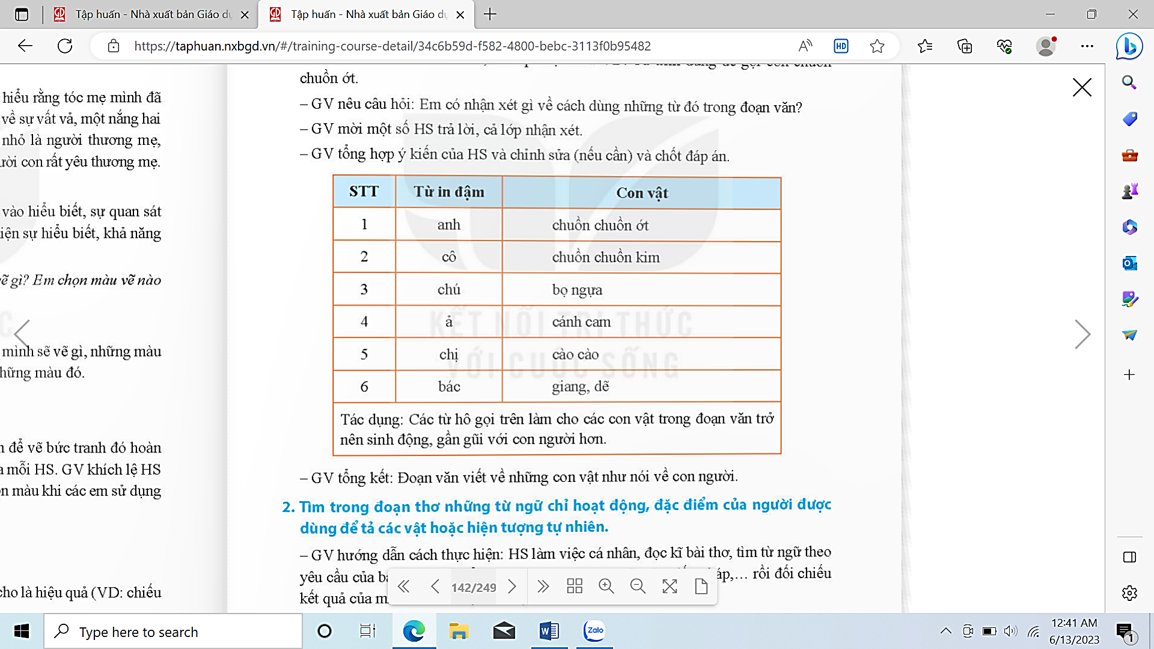  - Các nhóm trình bày  - HS lắng nghe.  - HS làm đọc thầm - 1 HS đọc to  - HS gạch chân sgk- đổi chéo kiểm tra nhóm 2.  - Báo cáo kết quả: Các từ chỉ sự vật và hiện tượng được nhắc đến trong đoạn thơ trên là: bụi tre, hàng bưởi, chớp, sấm, cây dừa, ngọn mồng tơi.  - HS làm việc cá nhân (phiếu bài tập)  - Thảo luận nhóm 2 trao đổi ý kiến.  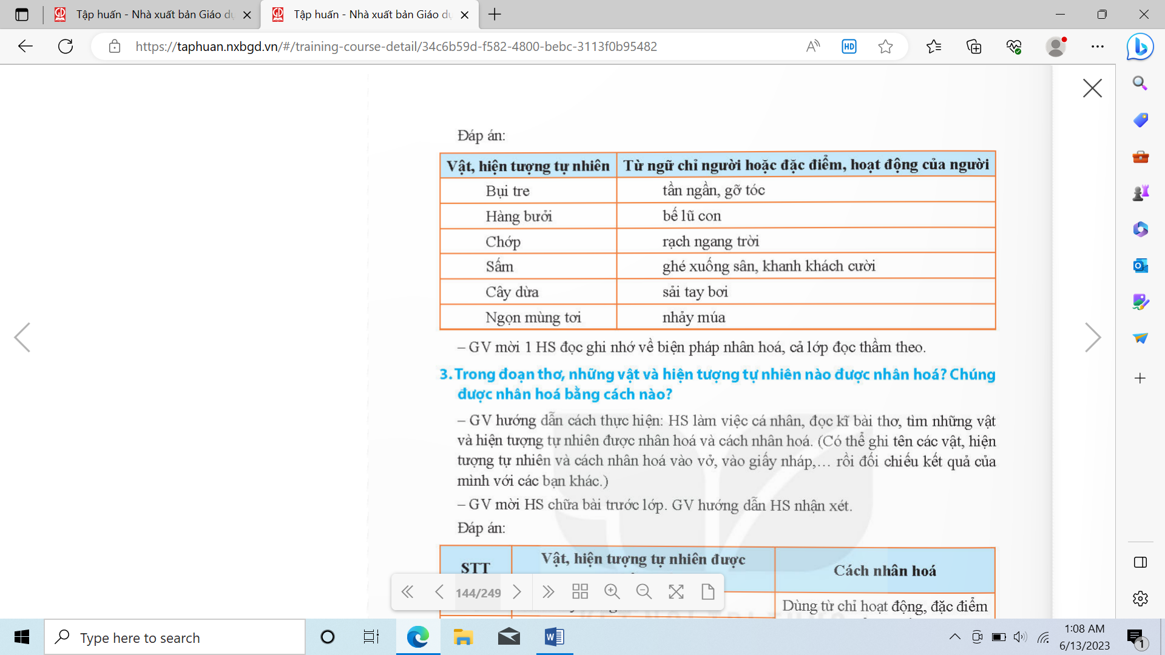  - Đại diện các nhóm trình bày.  - Các nhóm khác nhận xét, bổ sung.  - Lắng nghe rút kinh nghiệm.  - Biện pháp nhân hoá là gọi hoặc kể, tả về đồ vật, con vật hay hiện tượng thiên nhiên bằng những từ vốn để gọi hoặc kể, tả người.  - Khi câu văn, đoạn văn hay đoạn thơ có sử dụng biện pháp nhân hoá sẽ hay, sinh động, các con vật, đồ vật…trở lên gần gũi hơn.  - HS đọc lại ghi nhớ: 3-4 HS đọc lại
3. Luyện tập.12p
- Mục tiêu:
+ Tìm được các sự vật được nhân hoá trong đoạn thơ.
+ Phát triển năng lực ngôn ngữ.
- Cách tiến hành:
Bài 3. Trong đoạn thơ dưới đây những vật và hiện tượng tự nhiên nào được nhân hoá? Chúng được nhân hoá bằng cách nào?  - GV mời HS đọc yêu cầu của bài.  - GV mời HS làm việc theo nhóm 4  - GV mời các nhóm trình bày.  - GV mời các nhóm nhận xét.  - GV nhận xét, tuyên dương |  | - 1 HS đọc yêu cầu bài tập 3.  - Các nhóm tiến hành thảo luận và đưa ra những sự vật được nhân hoá có trong đoạn thơ.  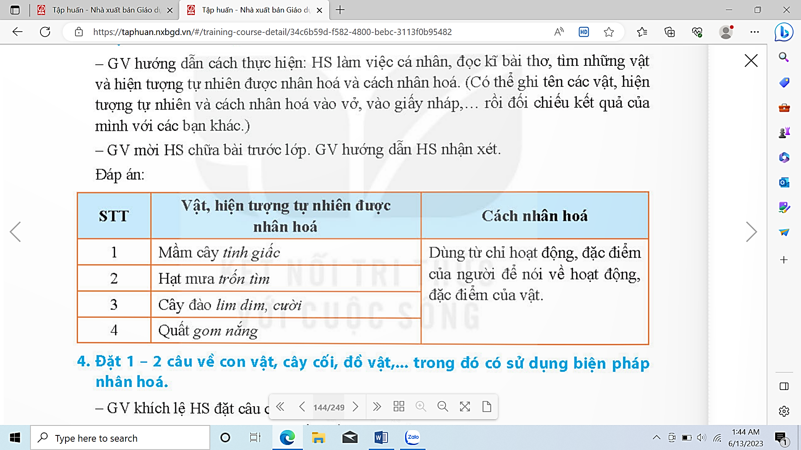  - Các nhóm trình bày kết quả thảo luận.  - Các nhóm khác nhận xét.
Bài tập 4: Đặt 1-2 câu nói về con vật, cây cối, đồ vật….trong đó có sử dụng biện pháp nhân hoá.  - GV mời HS đọc yêu cầu của bài.  - GV mời HS làm việc cá nhân, viết vào vở.  - GV soi bài viết học sinh.  - GV thu vở chấm một số bài, nhận xét, sửa sai và tuyên dương học sinh. Lưu ý HS cách viết câu.  - GV nhận xét, tuyên dương chung. |  | - 1 HS đọc yêu cầu bài tập 4.  + HS làm bài vào vở.  VD: + Cây chuối mẹ dang tay, vươn mình ôm lấy đàn con.  + Trên trời có một cô mây xinh đẹp, khi thì cô mặc áo trắng như bông, khi thì cô thay chiếc áo xanh biếc, lúc thì lại diện chiếc áo hồng tươi.  - HS chia sẻ bài làm của mình: sự vật, cây cối, con vật nào được nhân hoá, nhân hoá bằng cách nào?  - HS lắng nghe, rút kinh nghiệm.
4. Vận dụng trải nghiệm.3p
- Mục tiêu:
+ Củng cố những kiến thức đã học trong tiết học để học sinh khắc sâu nội dung.
+ Vận dụng kiến thức đã học vào thực tiễn.
+ Tạo không khí vui vẻ, hào hứng, lưu luyến sau khi học sinh bài học.
- Cách tiến hành:
? Thế nào là nhân hoá là gì?  ? Hãy đặt 1 câu có sử dụng biện pháp nhân hoá?  - GV nhận xét,tuyên dương.  - GV nhận xét tiết dạy.  - Dặn dò bài về nhà. | - HS: gọi hoặc kể, tả về đồ vật, con vật hay hiện tượng thiên nhiên bằng những từ vốn để gọi hoặc kể, tả người.  - HS tham gia để vận dụng kiến thức đã học vào đặt câu.  - HS lắng nghe, rút kinh nghiệm.

TIẾT 3: VIẾT : TÌM HIỂU CÁCH VIẾT ĐOẠN VĂN TƯỞNG TƯỢNG
Ngày dạy : 7 /11/ 2023

Hoạt động của giáo viên | Hoạt động của học sinh
1. Khởi động:5p
- Mục tiêu:
+ Tạo không khí vui vẻ, khấn khởi trước giờ học.
+ Kiểm tra kiến thức đã học của học sinh ở bài trước.
- Cách tiến hành:
- GV kiểm tra đoạn văn HS chuẩn bị ở nhà  - GV Nhận xét, tuyên dương. | - HS đọc đoạn văn đã chuẩn bị và nêu rõ đoạn văn viết về chủ đề gì, như thế nào
2. Khám phá. 15p
- Mục tiêu:
+ Nhận biết cách viết đoạn văn tưởng tượng dựa trên một câu chuyện đã đọc hoặc đã nghe.
+ Biết khám phá và trân trọng vẻ riêng của những người xung quanh, có khả năng nhận biết và bày tỏ tình cảm, cảm xúc.
- Cách tiến hành:
Bài tập 1: Đọc các đoạn văn và thực hiện yêu cầu.  - Mời HS đọc các đoạn văn và nêu yêu cầu.  Thảo luận nhóm 4  a. Ý chính của đoạn văn là gì?  b. Đoạn văn tưởng tượng đã viết thêm những gì so với đoạn văn của Vũ Tú Nam?  c. Những chi tiết đó là lời của ai?  d. Theo em các chi tiết tưởng tượng đó có gì thú vị?  - GV yêu cầu HS thảo luận nhóm 4 thực hiện yêu cầu của bài  - GV mời cả lớp làm việc chung  - Mời cả lớp nhận xét nhận xét.  ? Để đoạn văn thêm sinh động, hấp dẫn người ta đã viết thêm gì vào đoạn văn trên?  - GV nhận xét chung và chốt nội dung:  Qua bài tập 1 các em đã được thấy được cái hay của đoạn khi được tưởng tượng thêm câu hội thoại làm cho đoạn văn sinh động hơn, hấp dẫn hơn. Ngoài ra chúng ta còn có thể thêm lời kể hoặc tả.  Bài tập 2: Nếu viết đoạn văn tưởng tượng dựa vào câu chuyện đã đọc hoặc đã nghe, em thích cách viết nào?  - GV gọi HS nêu yêu cầu bài  - GV lưu ý: Hình thức trình bày đoạn. Viết thêm chi tiết: lời kể, lời tả ngoại hình, hành động, lời thoại,… Thay hoặc viết tiếp đoạn kết của đoạn theo trí tưởng tượng.  - GV yêu cầu HS làm bài cá nhân, chia sẻ. HS khác nhận xét, bổ sung hoặc chỉnh sửa câu trả lời.  - GV nhận xét chung.  - GV KL: Có nhiều cách viết đoạn văn tưởng tượng như: bổ sung chi tiết lời kể, tả,…, bổ sung lời thoại của nhân vật, thay hoặc viết tiếp đoạn kết, …  Chuyển ý: Ngoài 3 cách viết đoạn văn tưởng tượng thì các em còn có những cách khác nữa để đoạn văn hay hơn, hấp dẫn hơn, các em cùng tìm hiểu bài tập 3.  Bài tập 3: Trao đổi về những điểm cần lưu ý khi viết đoạn văn tưởng tượng dựa vào câu chuyện đã đọc hoặc đã nghe.  - GV gọi HS đọc yêu cầu bài  - Yêu cầu HS suy nghĩ cá nhân, thảo luận trong nhóm 4, thực hiện yêu cầu bài  - Mời đại diện nhóm lên trình bày kết quả thảo luận  ? Nêu những điểm cần lưu ý khi viết đoạn văn tưởng tượng dựa vào câu chuyện đã đọc hoặc đã nghe?  ? Để đoạn văn được hay và hấp dẫn hơn các em còn có những cách nào khác?  - GV nhận xét.  - GV kết luận, đưa ghi nhớ (pp).  - GV mời HS nêu ghi nhớ của bài. |  |  | - HS đọc đoạn và yêu cầu bài 1. Cả lớp lắng nghe bạn đọc.  - HS làm việc theo nhóm 4  - Đại diện nhóm trả lời.  a. Muôn loài sống trong tăm tối không có mặt trời. Muôn loài cử người đi tìm mặt trời.  b. Thêm lời:  + “Tớ còn bận tập múa.”  + Chích chòe luyến thoắng: “Tớ còn bận luyện giọng. Với lại đường xa vạn dặm, tớ thì bé nhỏ, chân yếu cánh mềm, làm sao mà đi được!”  c. Đó là lời của công, là lời của chích chòe.  d. Đoạn văn hấp dẫn hơn. Sinh động hơn.  - HS lắng nghe, nhận xét  - HS: Người ta đã tưởng tượng ra lời nói của nhân vật công và chích choè để thêm vào đoạn văn.  - HS lắng nghe, nhắc lại  - HS đọc đoạn và yêu cầu bài 2. Cả lớp lắng nghe bạn đọc.  - HS làm cá nhân.  - HS chia sẻ bài làm.  - HS nhận xét hình thức trình bày đoạn. Nhận xét chi tiết viết thêm so với đoạn.  - HS lắng nghe  - HS đọc lại kết luận.  - HS đọc đoạn và yêu cầu bài 3. Cả lớp lắng nghe bạn đọc.  - HS thảo luận nhóm 4.  - Một số HS đại diện trình bày trước lớp. HS khác nhận xét.  - Có nhiều cách viết đoạn văn tưởng tượng như: bổ sung chi tiết lời kể, tả,…, bổ sung lời thoại của nhân vật, thay hoặc viết tiếp đoạn kết, …  - Chọn một cách mở đầu khác. Phát triển một vài chi tiết quan trọng.  - HS lắng nghe  - HS quan sát, lắng nghe  - 1- 3 HS đọc to ghi nhớ
3. Vận dụng trải nghiệm.
- Mục tiêu:
+ Củng cố những kiến thức đã học trong tiết học để HS khắc sâu nội dung.
+ Biết vận dụng bài học vào thực tiễn cuộc sống: Trân trọng, bày tỏ tình cảm của mình về vẻ riêng của bạn bè và những người xung quanh trong cuộc sống.
+ Tạo không khí vui vẻ, hào hứng, lưu luyến sau khi HS bài học.
- Cách tiến hành:
- GV mời 1 HS đọc yêu cầu bài tập vận dụng  - GV hướng dẫn HS về nhà kể cho người thân nghe một câu chuyện tưởng tượng về loài vật và chia sẻ những chi tiết mà em thích trong câu chuyện đó.  - GV nhận xét giờ học. |  | - 1 HS đọc yêu cầu bài tập. Cả lớp lắng nghe.  - HS lắng nghe để vận dụng, trải nghiệm  - HS nêu cảm nhận về tiết học.
----------------------------------------------------

TUẦN 10: CHỦ ĐỀ 1: NIỀM VUI SÁNG TẠO
Bài 18: ĐỒNG CỎ NỞ HOA (4 tiết)
I. YÊU CẦU CẦN ĐẠT.
1.Kiến thức
1.1 Đọc:
- Đọc đúng từ ngữ, câu, đoạn và toàn bộ câu chuyện Đồng cỏ nở hoa.
- Biết đọc lời của người dẫn chuyện, lời nói của các nhân vật (Bống, ông hoạ sĩ) trong câu chuyện với giọng điệu phù hợp.
- Nhận biết được đặc điểm của nhân vật thể hiện qua hình dáng, điệu bộ, hành động, suy nghĩ, …
- Nhận biết được cách liên tưởng, so sánh,… trong việc xây dựng nhân vật.
- Hiểu điều tác giả muốn nói qua câu chuyện: Đam mê hội hoạ sẽ đem đến niềm vui cho các bạn nhỏ.
- Phát triển năng lực ngôn ngữ.
- Biết vận dụng bài học vào thực tiễn cuộc sống: Biết chia sẻ suy nghĩ, nhận thức cách đánh giá của mình về bản thân và bạn bè. Biết thể hiện sự trân trọng bản thân và bạn bè.
1.2 Viết:
- Biết tìm ý cho đoạn văn tưởng tượng dựa vào câu chuyện đã đọc hoặc đã nghe.
- Biết phân tích, đánh giá và chia sẻ những ý kiến của mình với bạn bè.
- Biết khám phá và trân trọng vẻ riêng của những người xung quanh và những điểm tương đồng giữa mọi người. Có khả năng nhận biết và bày tỏ tình cảm, cảm xúc.
- Phát triển năng lực ngôn ngữ.
- Biết vận dụng bài học vào thực tiễn cuộc sống: Biết chia sẻ niềm vui sáng tạo với người thân và những người xung quanh. Trân trọng những sản phẩm được tạo ra từ hoạt động sáng tạo của bản thân và bạn bè.
1.3.Nói và nghe:
- Giới thiệu về một sản phẩm mà em tự tay làm ra
- Phát triển năng lực ngôn ngữ, khéo léo khi làm các sản phẩm.
- Biết vận dụng kiến thức từ bài học để vận dụng vào thực tiễn: Tự tin, mạnh dạn, biết trao đổi nhận xét trong giao tiếp.
2. Năng lực :
- Năng lực tự chủ, tự học: Tích cực tập đọc, cố gắng luyện đọc đúng, luyện đọc diễn cảm tốt.
- Năng lực giải quyết vấn đề và sáng tạo: Nâng cao kĩ năng tìm hiểu ý nghĩa nội dung bài đọc và vận dụng vào thực tiễn.
- Năng lực giao tiếp và hợp tác: Phát triển năng lực giao tiếp trong trả lời các câu hỏi và hoạt động nhóm.
3. Phẩm chất.
- Phẩm chất nhân ái: Thông qua bài văn, các bạn nhỏ hãy biết theo đuổi đam mê của mình.
- Phẩm chất chăm chỉ: Có ý thức tự giác luyện đọc, trả lời các câu hỏi.
- Phẩm chất trách nhiệm: Biết giữ trật tự, lắng nghe và học tập nghiêm túc.
II. ĐỒ DÙNG DẠY HỌC.
- Kế hoạch bài dạy, bài giảng Power point.
- SGK và các thiết bị, học liệu phục vụ cho tiết dạy.
III. HOẠT ĐỘNG DẠY HỌC.

TIẾT 1: ĐỌC : ĐỒNG CỎ NỞ HOA
Ngày dạy : 7,8 /11/ 2023
Hoạt động của giáo viên | Hoạt động của học sinh
1. Khởi động:
- Mục tiêu:
+ Tạo không khí vui vẻ, khấn khởi trước giờ học.
+ Kiểm tra kiến thức đã học của HS ở bài trước.
- Cách tiến hành:
- GV cho HS xem video về hoạ sĩ “Tô Ngọc Vân” để khởi động bài học.  ? Đố các em người hoạ sĩ vừa xem có tên là gì?  ? Em có thể nói đôi nét về hoạ sĩ Tô Ngọc Vân?  - Để trở thành người hoạ sĩ nổi tiếng không những chỉ có năng khiếu mà còn phải có niềm đam mê với hội hoạ. Vẽ tranh sẽ giúp các em phát triển trí tưởng tượng của mình và đem lại niềm vui cho bản thân, cho mọi người xung quanh. Niềm đam mê hội hoạ của bạn Bống như thế nào thì cô và các em sẽ cùng tìm hiểu thông qua bài đọc Đồng cỏ nở hoa nhé! | - HS xem video.  + Đó là hoạ sĩ Tô Ngọc Vân.  + Ông là một nghệ sĩ tài năng, không những nổi tiếng ở VN mà còn ở thế giới, quê ông ở Hưng Yên…  - HS lắng nghe.
2. Khám phá.
- Mục tiêu:
+ Đọc đúng từ ngữ, câu, đoạn và toàn bộ câu chuyện Đồng cỏ nở hoa.
+ Biết đọc diễn cảm phù hợp với lời miêu tả từng tiết mục của mỗi nhân vật trong câu chuyện.
- Cách tiến hành:
2.1. Hoạt động 1: Đọc đúng.  - GV đọc mẫu lần 1: Đọc diễn cảm nhấn giọng ở những từ ngữ tình tiết quan trọng hoặc những câu nói, từ ngữ thể hiện tâm trạng cảm xúc của nhân vật trong câu chuyện.  - GV HD đọc: Đọc trôi chảy toàn bài, ngắt nghỉ câu đúng, chú ý câu dài. Đọc diễn cảm các từ ngữ thể hiện tâm trạng cảm xúc của nhân vật trong câu chuyện.  - Gọi 1 HS đọc toàn bài.  - GV chia đoạn: 3 đoạn theo thứ tự:  + Đoạn 1: Từ đầu …. đến các chàng công tử.  + Đoạn 2: tiếp theo …. đến con mắt lá răm.  + Đoạn 3: đoạn còn lại.  - GV gọi 3 HS đọc nối tiếp theo đoạn.  - GV hướng dẫn luyện đọc từ khó: xấp tranh, tặc lưỡi, trầm trồ, chóp nhọn,…  - GV hướng dẫn luyện đọc câu:  + Mẹ Phít nó/ cũng chẳng lẫn được với ai,/ cái mặt tròn như cái đồng xu/ với hai con mắt lá răm.//  + Ông hoạ sĩ/ xem cả xấp tranh vẽ con chó,/ con mèo,/ cây cau./ chân dung bố và mẹ Bống/ thì tặc lưỡi trầm trồ:/ “Chà chà!/ Vẽ như đồng cỏ đến kì nở hoa!”//  + Đó là tí của nó ạ.// Không có tí,/ gà con bú mẹ sao được ạ.//  - GV mời HS luyện đọc theo nhóm 2.  - GV nhận xét sửa sai. |  | - HS lắng nghe cách đọc.  - HS lắng nghe GV hướng dẫn cách đọc.  - 1 HS đọc toàn bài.  - HS quan sát  - 3 HS đọc nối tiếp theo đoạn.  - HS đọc từ khó.  - 2-3 HS đọc câu.  - 2 HS trong bàn đọc nối tiếp.  - HS lắng nghe, rút kinh nghiệm.
2.2. Hoạt động 2: Đọc diễn cảm.  - GV đọc mẫu lần 2: Đọc diễn cảm toàn bài, nhấn giọng vào những từ ngữ thể hiện hành động, suy nghĩ, cảm xúc của các nhân vật như: có tài hội hoạ, tặc lưỡi, trầm trồ, Chà chà! Vẽ như đồng cỏ đến kì nở hoa!, Không có tí, gà con bú mẹ sao được ạ.  - Mời 3 HS đọc diễn cảm nối tiếp đoạn.  - GV cho HS luyện đọc theo nhóm bàn (mỗi HS đọc 1 đoạn và nối tiếp nhau cho đến hết).  - GV theo dõi sửa sai.  - Thi đọc diễn cảm trước lớp:  + GV tổ chức cho mỗi tổ cử đại diện tham gia thi đọc diễn cảm trước lớp.  + GV nhận xét tuyên dương |  | - HS lắng nghe cách đọc diễn cảm.  - 3 HS đọc diễn cảm nối tiếp theo đoạn.  - HS luyện đọc diễn cảm theo nhóm bàn.  - HS lắng nghe rút kinh nghiệm.  - Mỗi tổ cử đại diện tham gia thi đọc diễn cảm trước lớp.  - HS lắng nghe, học tập lẫn nhau.
3. Luyện tập.
- Mục tiêu:
+ Nhận biết được đặc điểm của nhân vật thể hiện qua hình dáng, điệu bộ, hành động,…
+ Nhận biết được cách liên tưởng, so sánh,… trong việc xây dựng nhân vật.
+ Hiểu điều tác giả muốn nói qua câu chuyện: Đam mê hội hoạ sẽ đem đến niềm vui cho các bạn nhỏ.
- Cách tiến hành:
3.1. Tìm hiểu bài.  - GV mời 1 HS đọc toàn bài.  - GV mời 1 HS đọc phần giải nghĩa từ  + Mắt lá răm: mắt một mí nhưng tròng to, đuôi mắt dài và sắc trông như đuôi của lá rau răm.  + Xấp tranh: nhiều bức tranh cùng loại, xếp chồng lên nhau một cách ngay ngắn.  + Giờ hồn: có ý nói phải coi chừng, mang tính đe doạ.  - GV gọi HS đọc và trả lời lần lượt các câu hỏi trong sgk. Đồng thời vận dụng linh hoạt các hoạt động nhóm bàn, hoạt động chung cả lớp, hòa động cá nhân,…  - GV hỗ trợ HS gặp khó khăn, lưu ý rèn cách trả lời đầy đủ câu.  - Câu 1: Tài năng của Bống được giới thiệu như thế nào ở đoạn mở đầu?  - Câu 2: Điều đáng chú ý trong bức tranh Bống vẽ là gì?  - Câu 3: Em hiểu thế nào về nhận xét của ông hoạ sĩ Phan đối với tranh Bống vẽ: “Chà chà! Vẽ như đồng cỏ đến kì nở hoa!”? Chọn câu trả lười cho trước hoặc nêu ý kiến của em?  - Câu 4: Những chi tiết nào trong bài cho thấy Bống có trí tưởng tượng rất phong phú?  - Câu 5: Em có ấn tượng với nhân vật nào trong các bức vẽ của Bống? Vì sao?  - GV giải thích thêm: Câu chuyện muốn nói với chúng ta rằng mỗi người có một đam mê riêng. Niềm đam mê ấy sẽ giúp chúng ta có nhiều niềm vui và làm được nhiều việc có ích cho xã hội.  - GV nhận xét, tuyên dương  - GV mời HS nêu nội dung bài.  - GV nhận xét và chốt: Đam mê hội hoạ sẽ đem đến niềm vui cho các bạn nhỏ. |  | - Cả lớp lắng nghe.  - 1 HS đọc phần giải nghĩa từ  - HS trả lời lần lượt các câu hỏi:  - Bống là một cô bé có tài hội hoạ. Bống rất mê vẽ. Bống vẽ rất tự nhiên như người ta thở, như người ta nhìn, như người ta nghe. Bống vẽ được cả các nàng tiên, các cô công chúa, các chàng công tử.  - Bống vẽ rất giống. Con mèo Kết ra con mèo Kết. Con chó Lu ra con chó Lu. Cây cau ra cây cau. Bố Lít nó ra bố Lít. Mẹ Phít nó cũng chẳng lẫn được với ai, cái mặt tròn như đồng xu với hai con mắt lá răm.  - HS trả lời tự do theo ý kiến của mình:  VD: Đây là câu ông hoạ sĩ vừa khen Bống vẽ đẹp, vừa dự đona bống là một tài năng trong tương lai...  - Đó là tí của nó a. Không có tí gà bú mẹ sao được?...  - HS trả lời tự do theo ý kiến của mình:  VD: ấn tượng với mẹ Phít vì mẹ có khuôn mặt tròn như cái đồng xu hoặc ấn tượng với chú chuột nhắt vì trông chú rất ngộ nghĩnh...  - HS lắng nghe.  - HS lắng nghe.  - HS nêu nội dung bài theo sự hiểu biết của mình.  - HS nhắc lại nội dung bài học.
3.2. Luyện đọc lại.  - GV Hướng dẫn lại cách đọc diễn cảm.  - Mời một số HS đọc nối tiếp.  - GV nhận xét, tuyên dương. |  | - HS lắng nghe lại cách đọc diễn cảm.  - HS đọc nối tiếp theo đoạn. Đọc một số lượt.  - HS lắng nghe rút kinh nghiệm.
3.3. Luyện tập theo văn bản.  1. GV mời 1 HS đọc yêu cầu bài 1: Tìm nghĩa ở cột B phù hợp với mỗi từ ở cột A.  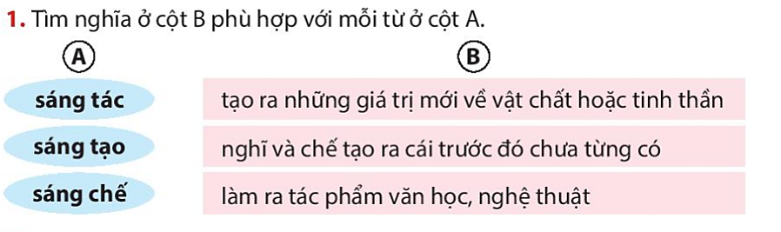  - Mời HS làm việc nhóm 4.  - Mời đại diện các nhóm trình bày.  - Mời các nhóm khác nhận xét.  - GV nhận xét chung, tuyên dương.  2. GV mời 1 HS đọc yêu cầu bài 2: Đặt 1-2 câu với từ ở cột A, bài tập 1.  - GV mời cả lớp làm việc cá nhân, viết bài vào vở.  - Mời một số HS trình bày kết quả (hoặc thu vở chấm một số em)  - GV nhận xét, tuyên dương |  | - 1 HS đọc yêu cầu bài 1.  - Sáng tạo: tạo ra những giá trị mới về vật chất hoặc tinh thần.  - Sáng chế: nghĩ và chế tạo ra cái trước đó chưa từng có.  - Sáng tác: làm ra tác phẩm văn học, nghệ thuật.  - Các nhóm tiến hành thảo luận.  - Đại diện các nhóm trình bày.  - Các nhóm khác nhận xét.  - Lắng nghe, rút kinh nghiệm.  - 1 HS đọc yêu cầu bài 2.  - Cả lớp làm việc cá nhân, viết bài vào vở.  - VD: Bống vẽ rất sáng tạo.  Ê-đi-xơn đã sáng chế ra đèn sợi đốt, máy chiếu phim.  - Lắng nghe, rút kinh nghiệm.
4. Vận dụng trải nghiệm.
- Mục tiêu:
+ Củng cố những kiến thức đã học trong tiết học để HS khắc sâu nội dung.
+ Biết vận dụng bài học vào thực tiễn cuộc sống: Hãy theo đuổi đam mê của mình để cho cuộc sống thêm phong phú, đa dạng.
+ Tạo không khí vui vẻ, hào hứng, lưu luyến sau khi HS bài học.
- Cách tiến hành:
- GV tổ chức vận dụng bằng các hình thức như trò chơi, hái hoa,...sau bài học để HS thi đọc diễn cảm bài văn.  - Nhận xét, tuyên dương.  - GV nhận xét tiết dạy.  - Dặn dò bài về nhà. | - HS tham gia để vận dụng kiến thức đã học vào thực tiễn.  - Một số HS tham gia thi đọc từng đoạn.

TIẾT 3: VIẾT TÌM Ý CHO ĐOẠN VĂN TƯỞNG TƯỢNG
Ngày dạy: 9/11/2023

Hoạt động của giáo viên | Hoạt động của học sinh
1. Khởi động: 5p
- Mục tiêu:
+ Tạo không khí vui vẻ, khấn khởi trước giờ học.
+ Kiểm tra kiến thức đã học của học sinh ở bài trước.
- Cách tiến hành:
? Nêu những cách viết đoạn văn tưởng tượng dựa vào câu chuyện đã đọc hoặc đã nghe?  ? Để đoạn văn được hay và hấp dẫn hơn các em còn có những cách nào khác?  - GV Nhận xét, tuyên dương.  - GV dẫn dắt, giới thiệu bài mới | - Có nhiều cách viết đoạn văn tưởng tượng như: bổ sung chi tiết lời kể, tả,…, bổ sung lời thoại của nhân vật, thay hoặc viết tiếp đoạn kết.  - Chọn một cách mở đầu khác. Phát triển một vài chi tiết quan trọng.  - HS lắng nghe  - HS nhắc lại tên bài, ghi vở
2. Khám phá. 25p
- Mục tiêu:
+ Biết tìm ý cho đoạn văn tưởng tượng dựa vào câu chuyện đã đọc hoặc đã nghe.
+ Biết phân tích, đánh giá và chia sẻ những ý kiến của mình với bạn bè.
- Cách tiến hành:
Bài tập 1: Chuẩn bị:  - GV mời 1 HS đọc lại đề bài.  - GV hướng dẫn HS: Các em đã đọc bài Tìm hiểu cách viết đoạn văn tưởng tượng. Bây giờ, các em hãy đọc phần chuẩn bị trong Sgk và thực hiện yêu cầu:  + Lựa chọn câu chuyện yêu thích.  + Lựa chọn một phương án viết đoạn văn tưởng tượng.  VD: Sự tích cây vú sữa.  - GV đưa nội dung chuẩn bị lên màn hình (PP), hướng dẫn HS trao đổi nhóm:  + Lựa chọn câu chuyện yêu thích và một phương án viết đoạn văn tưởng tượng.  Phương án 1: Bổ sung lời kể, tả cho câu chuyện.  Phương án 2: Viết tiếp đoạn kết.  Phương án khác: (Theo lựa chọn của em).  + Cả nhóm góp ý.  - GV yêu cầu HS thảo luận nhóm 4 thực hiện yêu cầu của bài  - GV quan sát, hỗ trợ HS.  - GV mời cả lớp làm việc chung  ? Với phương án 1 nhóm bạn chọn cách gì để viết đoạn văn tưởng tượng?  ? Phương án 2 viết tiếp đoạn kết cho câu chuyện thể hiện qua các cách như thế nào?  ? Ngoài các phương án trên còn nhóm nào có phương án khác không?  - Mời cả lớp nhận xét nhận xét.  - GV nhận xét chung và chốt nội dung:  Qua bài tập 1 các em đã biết lựa chọn câu chuyện để viết, biết lựa chọn phương án viết đoạn văn tưởng tượng. Vậy muốn viết đoạn văn tưởng tượng ta cần những ý như thế nào ta cùng sang bài tập 2: Tìm ý.  Bài tập 2: Tìm ý  - GV gọi HS nêu yêu cầu bài  - GV đưa phần gợi ý trong sgk lên màn hình (PP) và hướng dẫn HS dựa vào kết quả của phần Chuẩn bị, thực hiện tìm hiểu:  + Viết đoạn văn theo mấy phần?  + Nội dung của từng phần cần những nội dung gì?  + Các nội dung đó được thể hiện qua các ý như thế nào?  + Để đoạn văn hay và hấp dẫn hơn thì cần lưu ý gì?  - GV yêu cầu HS làm bài cá nhân, chia sẻ. HS khác nhận xét, bổ sung hoặc chỉnh sửa câu trả lời.  - GV mời HS khác nhận xét, bổ sung  - GV nhận xét chung.  Chuyển ý: Với dàn ý viết đoạn văn tưởng tượng vừa tìm được thì các em còn có những cách nào khác nữa để đoạn văn hay hơn, hấp dẫn hơn, chúng ta cùng góp ý ở bài tập 3.  Bài tập 3: Chỉnh sửa.  - GV gọi HS đọc yêu cầu bài  - Yêu cầu HS suy nghĩ cá nhân, đọc dàn ý và thảo luận trong nhóm 4, thực hiện yêu cầu bài để chỉnh sửa dàn ý của các bạn.  - Mời đại diện nhóm lên trình bày kết quả thảo luận  ? Nêu những điều tưởng tượng dựa trên câu chuyện đã chọn?  ? Nội dung tưởng tượng đã thể hiện được sự sáng tạo chưa?  ? Để đoạn văn được hay và hấp dẫn hơn ta còn những cách nào khác không?  - GV mời HS có kết quả tìm ý tốt để đọc trước lớp.  - Cả lớp lắng nghe, nhận xét.  - GV nhận xét, kết luận  - GV KL: Có nhiều cách viết đoạn văn tưởng tượng nhưng cần lưu ý nên tìm ý tạo được sự sáng tạo, bất ngờ, thú vị hoặc có phần mở đầu hoặc kết thúc mới mẻ, hấp dẫn để đoạn văn hay hơn. |  |  | - HS đọc thầm và nêu yêu cầu bài 1. Cả lớp lắng nghe bạn đọc.  - HS lắng nghe hướng dẫn để thực hiện  - HS quan sát, lắng nghe  - HS làm việc theo nhóm 4 thực hiện yêu cầu của bài  - Đại diện nhóm trả lời.  VD: Sự tích cây vú sữa.  Phương án 1: Bổ sung lời kể, tả cho câu chuyện. (2 cách)  Cách 1: Tả cụ thể tâm trạng nhớ mẹ của cậu bé và hành trình tìm mẹ vô cùng gian nan, cuối cùng cậu đã tìm được mẹ.  Cách 2: Kể về sự thay đổi của cậu bé khi nhận ra lỗi lầm của mình: chăm chỉ làm lụng, tự giác làm theo lời mẹ khuyên bảo trước đây,…  Phương án 2: Viết tiếp đoạn kết. (2 cách)  Cách 1: Mẹ cậu trở về sau nhiều ngày đi tìm con, hai mẹ con được gặp nhau trong hạnh phúc.  Cách 2: Các sự việc trong câu chuyện chỉ là do cậu bé ngủ mơ. Nêu cảm nghĩ của cậu khi nhớ lại giấc mơ đáng sợ đó.  - Chọn cách phát triển một vài chi tiết quan trọng....  - Thể hiện qua cách viết đoạn kết dựa theo thực tế mạch câu chuyện hoặc đưa câu chuyện thành câu chuyện tưởng tượng, không có thực.  - Phương án khác: (Theo lựa chọn của em).  - HS nhận xét, bổ sung  - HS lắng nghe, nhận xét  - HS đọc và nêu yêu cầu bài 2. Cả lớp lắng nghe bạn đọc.  - HS làm cá nhân.  - HS chia sẻ bài làm.  - HS nhận xét dàn ý của bạn.  - HS lắng nghe  - HS đọc và nêu yêu cầu bài 3.  - HS thảo luận nhóm 4 thực hiện yêu cầu  - Một số HS đại diện trình bày trước lớp. HS khác nhận xét.  - 1-2 HS có dàn ý tốt đọc to trước lớp  - HS khác nhận xét, bổ sung  - HS lắng nghe  - HS quan sát, lắng nghe  - HS đọc lại kết luận.
3. Vận dụng trải nghiệm. 3p
- Mục tiêu:
+ Củng cố những kiến thức đã học trong tiết học để HS khắc sâu nội dung.
+ Biết vận dụng bài học vào thực tiễn cuộc sống: Biết chia sẻ niềm vui sáng tạo với người thân và những người xung quanh. Trân trọng những sản phẩm được tạo ra từ hoạt động sáng tạo của bản thân và bạn bè.
+ Tạo không khí vui vẻ, hào hứng, lưu luyến sau khi HS bài học.
- Cách tiến hành:
? Bài học hôm nay giúp em biết thêm điều gì?  ? Nêu cảm nhận về tiết học này?  - GV hướng dẫn HS về nhà viết lại dàn ý cho đoạn văn dựa vào phần tìm ý đã lập.  - GV nhận xét giờ học. |  | - 1 vài HS nêu  - HS nêu cảm nhận về tiết học.  - HS lắng nghe để vận dụng, trải nghiệm  - HS lắng nghe, rút kinh nghiệm

TIẾT 4: NÓI VÀ NGHE: CHÚNG EM SÁNG TẠO
Ngày dạy : 10/11/2023
Hoạt động của giáo viên | Hoạt động của học sinh
1. Khởi động:5p
- Mục tiêu:
+ Tạo không khí vui vẻ, khấn khởi trước giờ học.
- Cách tiến hành:
- GV giới thiệu bài hát “Chiếc đèn ông sao” để khởi động bài học.  ? Đố các em bài hát nói về cái gì?  ? Chiếc đèn ông sao gồm mấy cánh?  ? Để làm chiếc đèn ông sao theo em, ta cần những đồ dùng, vật liệu gì?  ? Ngoài chiếc đèn ông sao các em có làm các loại đồ chơi nào khác không?  - GV Nhận xét, tuyên dương.  - GV nêu câu hỏi để dẫn dắt vào bài mới:  Ngoài chiếc đèn ông sao thì các em còn rất nhiều đồ chơi tự làm như máy bay giấy, diều giấy, chong chóng, đồng hồ, lọ hoa,… Bài học hôm nay chúng ta cùng nhau giới thiệu tên gọi, hình dáng chất liệu của các sản phẩm mà các em đã chuẩn bị. | - HS tham gia hát  - Chiếc đèn ông sao.  - Năm cánh.  - HS: Em thấy để làm chiếc đèn ông sao em cần có giấy bóng kính, đèn (nến), các thanh tre được vót nhẵn, keo dán, kéo, ….  - HS: Ngoài chiếc đèn lồng em còn tự làm máy bay bằng giấy, diều giấy, chong chóng, đồng hồ, lọ hoa, con ếch, con hạc, …. để chơi.  - HS lắng nghe.
2. Hoạt động.20p
- Mục tiêu:
+ Biết nói trước nhóm, trước lớp về những đặc điểm nổi bật của các sản phẩm.
+ Phát triển năng lực ngôn ngữ.
- Cách tiến hành:
1. Chuẩn bị:  - GV kiểm tra sự chuẩn bị của HS  - GV quan sát, kiểm tra, khen ngợi  - GV yêu cầu HS suy nghĩ cá nhân, đọc kĩ một số gợi ý trong Sgk về cách lựa chọn sản phẩm, về cách giới thiệu sản phẩm và cách sử dụng phương tiện khi nói.  (GV đưa gợi ý lên màn hình PP)  - Mời HS chia sẻ  ? Em đã mang đến lớp sản phẩm gì?  ? Hãy giới thiệu về sản phẩm của mình?  ? Em đã tự làm sản phẩm này như thế nào?  - GV mời HS khác nhận xét, bổ sung, chia sẻ tiếp  - GV nhận xét, tuyên dương  2. Nói:  - Yêu cầu HS nêu yêu cầu bài tập  - GV yêu cầu HS làm việc nhóm 4:  ? Theo em, để giới thiệu sản phẩm của mình em sẽ giới thiệu về những đặc điểm nào?  ? Khi giới thiệu về sản phẩm của mình em cần lưu ý gì?  - GV hướng dẫn cách giới thiệu về các sản phẩm: (Diều, máy bay giấy, đèn ông sao). Kết hợp hình ảnh để giới thiệu.  - GV yêu cầu HS chuẩn bị cá nhân để giới thiệu sản phẩm của mình - sau đó thảo luận nhóm 4.  + Mời một HS lên trước lớp để làm ví dụ.  + HD HS đó tự giới thiệu sản phẩm: về những điểm nổi bật của sản phẩm (tên gọi, hình dáng, chất liệu, màu sắc, cách làm,…)  - VD: Mời một HS giới thiệu về chiếc máy bay giấy.  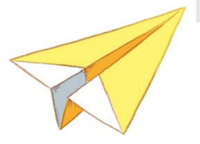  - GV mời một số HS khác phát biểu và nhận xét cách trình bày của bạn.  - GV nhận xét, tuyên dương. |  | - HS chuẩn bị sẵn các sản phẩm do tự tay làm ra.  - HS thực hiện theo yêu cầu  - HS chia sẻ về sản phẩm mình đã chuẩn bị  - HS khác nhận xét, bổ sung  - HS đọc lại yêu cầu bài.  - HS thảo luận nhóm 4, chia sẻ trước lớp  - HS: Để giới thiệu sản phẩm của mình em sẽ giới thiệu về tên sản phẩm, màu sắc, chất liệu, các bước làm sản phẩm và cả cách chơi của món đồ chơi đó.  - Em cần chú ý sử dụng các tính từ, hình ảnh so sánh để làm nổi bật đặc điểm của sản phẩm đó.  - HS quan sát và lắng nghe cách thực hiện.  - HS làm cá nhân và trao đổi nhóm 4.  + 1 HS lên đứng trước lớp và tự giới thiệu sản phẩm của mình. Giới thiệu về một số điểm nổi bật (tên gọi, hình dáng, chất liệu, màu sắc, cách làm,…)  - HS giới thiệu sản phẩm:  + Đây là sản phẩm của tớ: Chiếc máy bay được gấp bằng giấy thủ công, gấp theo các bước sau:  - Gấp tờ giấy làm bốn để tạo nếp, sau đó mở ra.  - Đặt tờ giấy hình chữ nhật nằm ngang, gấp cạnh giấy từ trái sang phải.  - Tiếp tục gấp 2 góc giấy vào trong.  - Sau đó gấp cạnh chiều dài của tờ giấy sang phải.  - Gấp tạo nếp cho góc giấy.  - Tiếp tục gấp góc giấy vào bên trong, giữa hai lớp giấy.  - Gấp cạnh giấy sang phải nữa nhé.  - Gấp từ trên xuống dưới phần hai cạnh giấy (mặt trước và sau)  - Cuối cùng, gấp 2 cạnh giấy (mặt trước và sau) lên 1 góc 90 độ.  - HS nhận xét bạn  + Tác phong, cách nói, cử chỉ, điệu bộ, chất liệu sản phẩm, giọng điệu, quy trình gấp sản phẩm, cách sử dụng từ ngữ…)  - HS làm việc cá nhân, ghi vào giấy sản phẩm của mình và trình bày trong nhóm, trước lớp theo yêu cầu của giáo viên.  - HS nhận xét bạn mình.  - Lắng nghe rút kinh nghiệm.
3. Trao đổi, góp ý  - GV mời cả lớp thảo luận nhóm 4 thực hiện các yêu cầu sau:  + Trao đổi, góp ý về nội dung, cách nói, cử chỉ, điệu bộ,… khi nói  + Nhanh tay ghi lại những góp ý của bạn và cách làm của bạn  + Nói điều em mong muốn ở bạn.  - GV mời các nhóm trình bày.  - GV mời các nhóm khác nhận xét.  - GV nhận xét chung, tuyên dương |  | - HS thảo luận nhóm 4. Trao đổi và thực hiện yêu cầu.  - Nhóm trưởng tổng hợp kết quả thảo luận.  - Đại diện các nhóm trình bày.  - Các nhóm nhận xét.  - HS lắng nghe, rút kinh nghiệm.
3. Vận dụng trải nghiệm. 3p
- Mục tiêu:
+ Củng cố những kiến thức đã học trong tiết học để học sinh khắc sâu nội dung.
+ Biết vận dụng kiến thức từ bài học để vận dụng vào thực tiễn: Tự tin, mạnh dạn, biết trao đổi nhận xét trong giao tiếp.
+ Tạo không khí vui vẻ, hào hứng, lưu luyến sau khi học sinh bài học.
- Cách tiến hành:
- GV tổ chức vận dụng bằng cuộc thi “Ai là người sáng tạo nhất?”.  + GV tổ chức cho lớp thành các nhóm, mỗi nhóm thảo luận và chọn một bạn đại diện lên trước lớp giới thiệu về một sản phẩm tự làm mà em tâm đắc nhất trong tiết học hôm nay. (giới thiệu những nét nổi bật của sản phẩm đó)  + Mời các nhóm trình bày.  + GV nhận xét chung, trao thưởng.  - GV hướng dẫn HS về nhà thực hiện các yêu cầu trong Sgk/84:  + Chia sẻ với người thân về sản phẩm em đã giới thiệu ở hoạt động Nói và nghe.  + Tìm hiểu và đọc sách, truyện về các phát minh khoa học.  - GV nhận xét tiết dạy.  - Dặn dò bài về nhà. | - HS tham gia để vận dụng kiến thức đã học vào thực tiễn.  - Các nhóm tham gia trò chơi  - Cả lớp làm trọng tài: Nhận xét bạn nào giới thiệu hay, sáng tạo, hấp dẫn, sẽ được chọn giải nhất, nhì, ba,…  - HS lắng nghe để thực hiện  - HS lắng nghe, rút kinh nghiệm.
IV. ĐIỀU CHỈNH SAU BÀI DẠY:
.......................................................................................................................................
.......................................................................................................................................
.......................................................................................................................................

